2024年广西壮族自治区

义务教育阶段新生入学报名操作指引

为进一步优化政务服务，提高义务教育招生入学便民服务水平，自治区教育厅联合公安厅、人力资源社会保障厅、自然资源厅、数据局（政管办）积极推动“高效办成一件事”改革。2024年起，自治区开发统一的义务教育阶段新生入学服务系统，在钦州、来宾（不含兴宾区）、崇左市开展改革试点工作，与广西数字政务一体化平台“一网通办”系统双向对接，实现“统一表单、统一共享、统一收件、统一体验、统一评价”，为新生家长提供线上入学报名便利服务，提高群众教育满意度。
一、温馨提示
亲爱的新生家长，为助力您的孩子顺利完成“幼升小”“小升初”入学报名，敬请仔细阅知我们的温馨提示。
首先，请您在移动端提前下载安装最新版“智桂通”APP（如果您已有下载，只需更新至最新版本），并完成注册和高级实名认证。

（扫描二维码直接下载或前往手机“应用市场”搜索下载）
如您通过手机为孩子报名，可直接使用“智桂通”APP；如您通过网页为孩子报名，请访问“广西数字政务一体化平台”（https://zwfw.gxzf.gov.cn/）。
其次，您可以提前查看所在报名地区的招生政策（重点阅读A表、B表区别），这是确保您准备材料的关键步骤，请按照招生政策要求准备好入学材料。
如有疑问，请及时咨询当地教育行政部门或学校。
二、报名流程
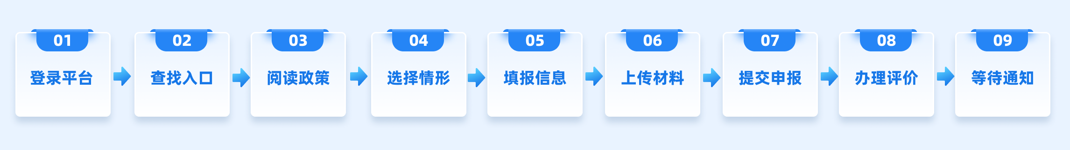
三、开始报名
（一）登录平台。
方式一：网页端登录“广西数字政务一体化平台”（https://zwfw.gxzf.gov.cn/），建议使用谷歌、360、火狐、IE10以上最新版本的浏览器。
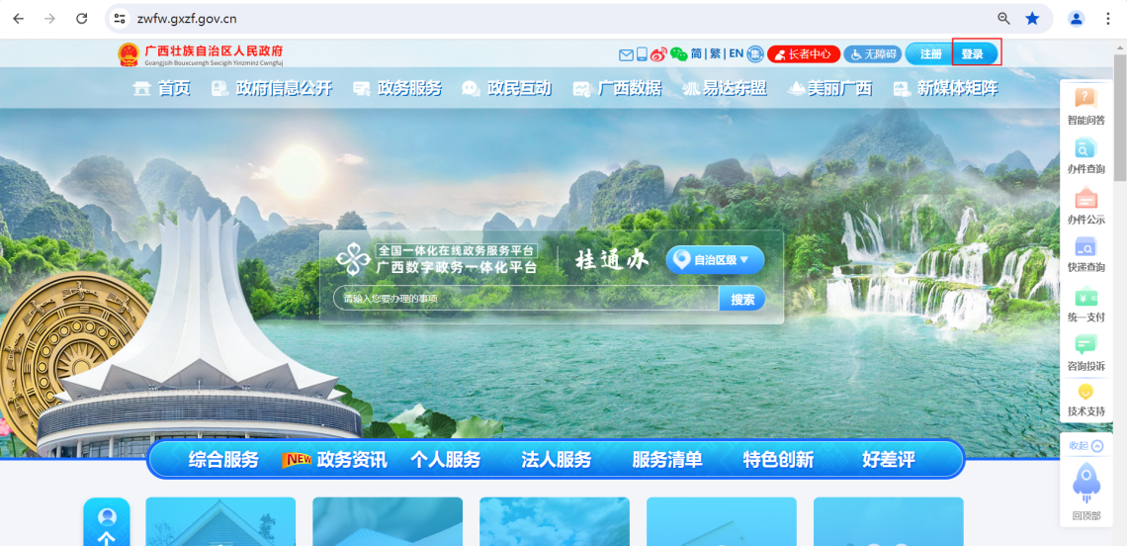
方式二：移动端登录“智桂通”APP，可使用手机号、身份证号、支付宝、微信等多种登录方式。
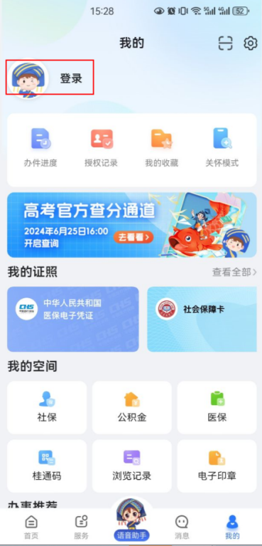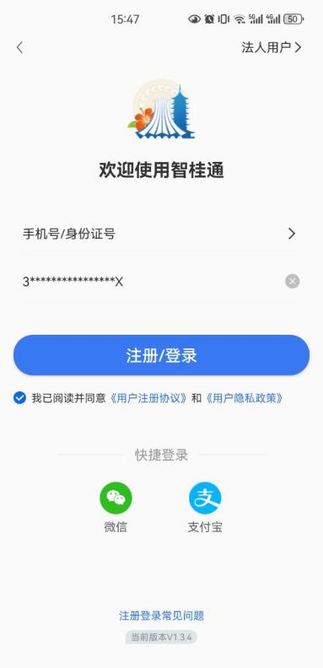
（二）查找入口。
方式一：网页端在“广西数字政务一体化平台”首页点击或搜索“高效办成一件事”专区，选择个人“上学”专题中的小学或初中一年级教育入学“一件事”，点击“立即办理”，即可为孩子进行教育入学“一件事”办理。

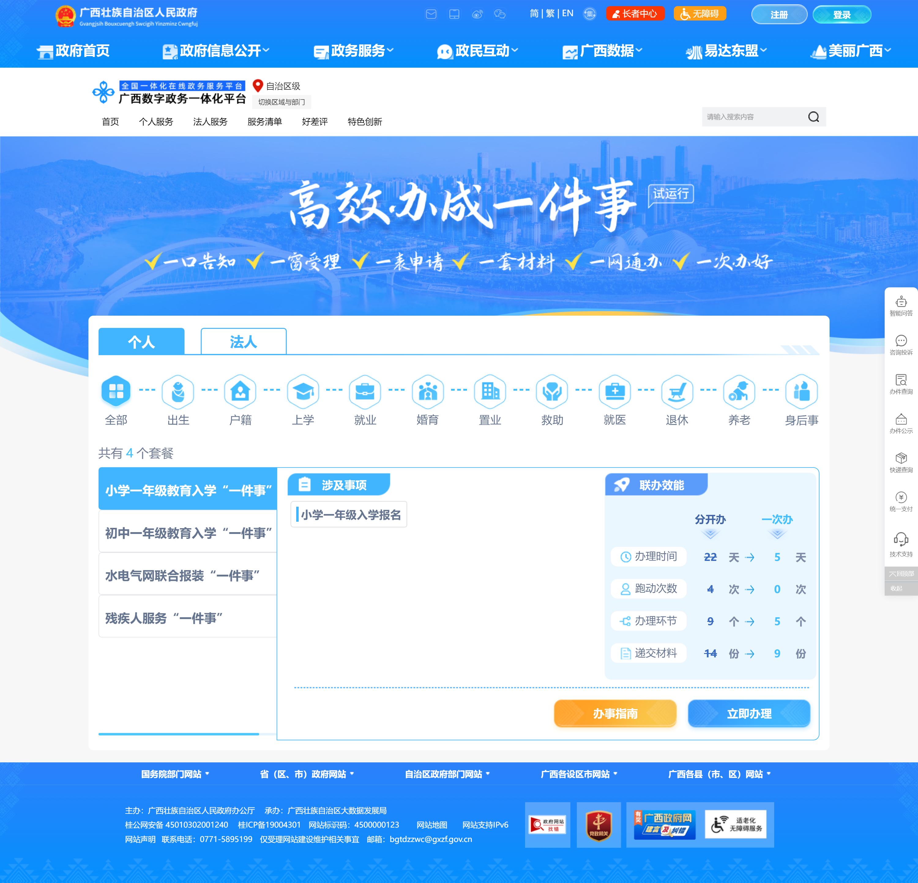
方式二：移动端在“智桂通”APP点击“办成一件事”专题，选择个人“上学”专题中的小学或初中一年级教育入学“一件事”，点击“立即办理”，即可为孩子进行教育入学“一件事”办理。
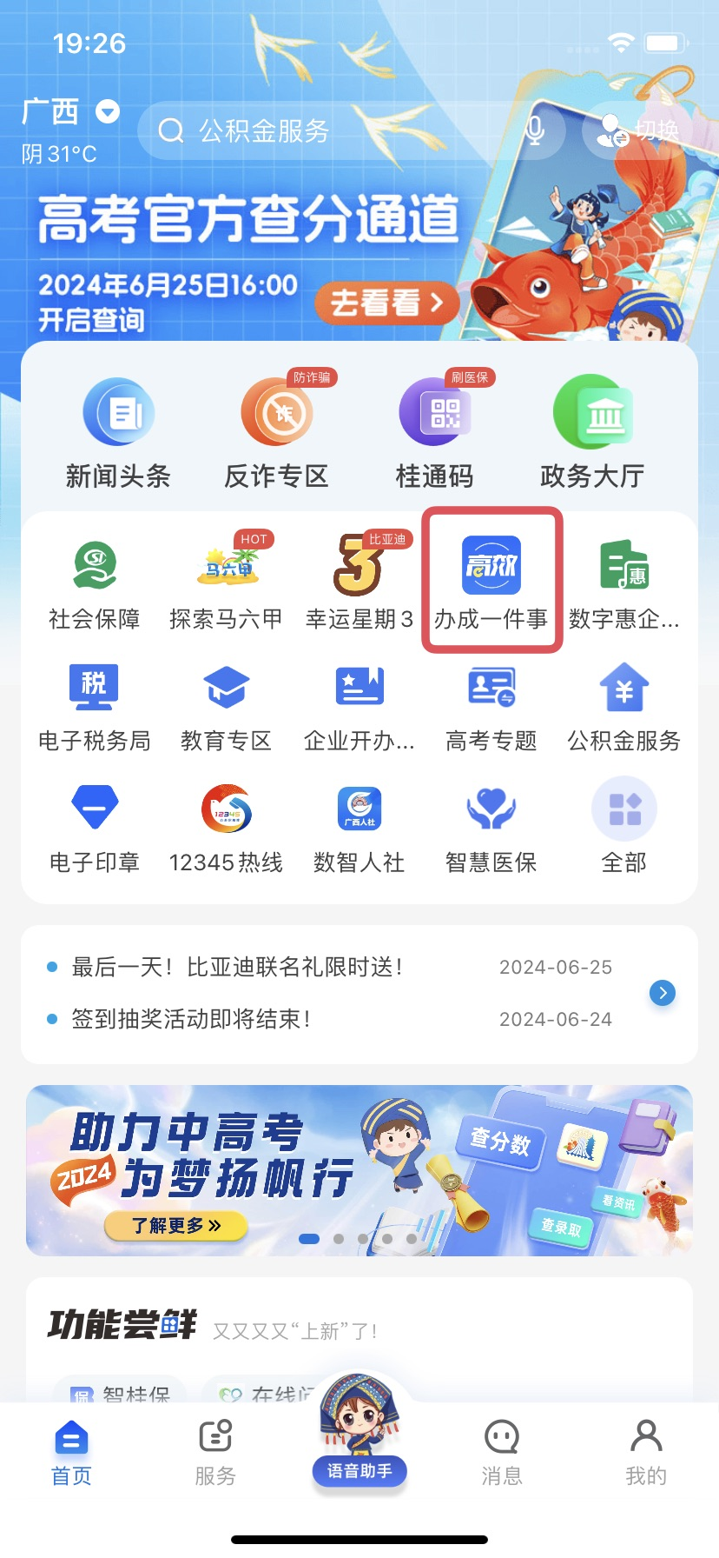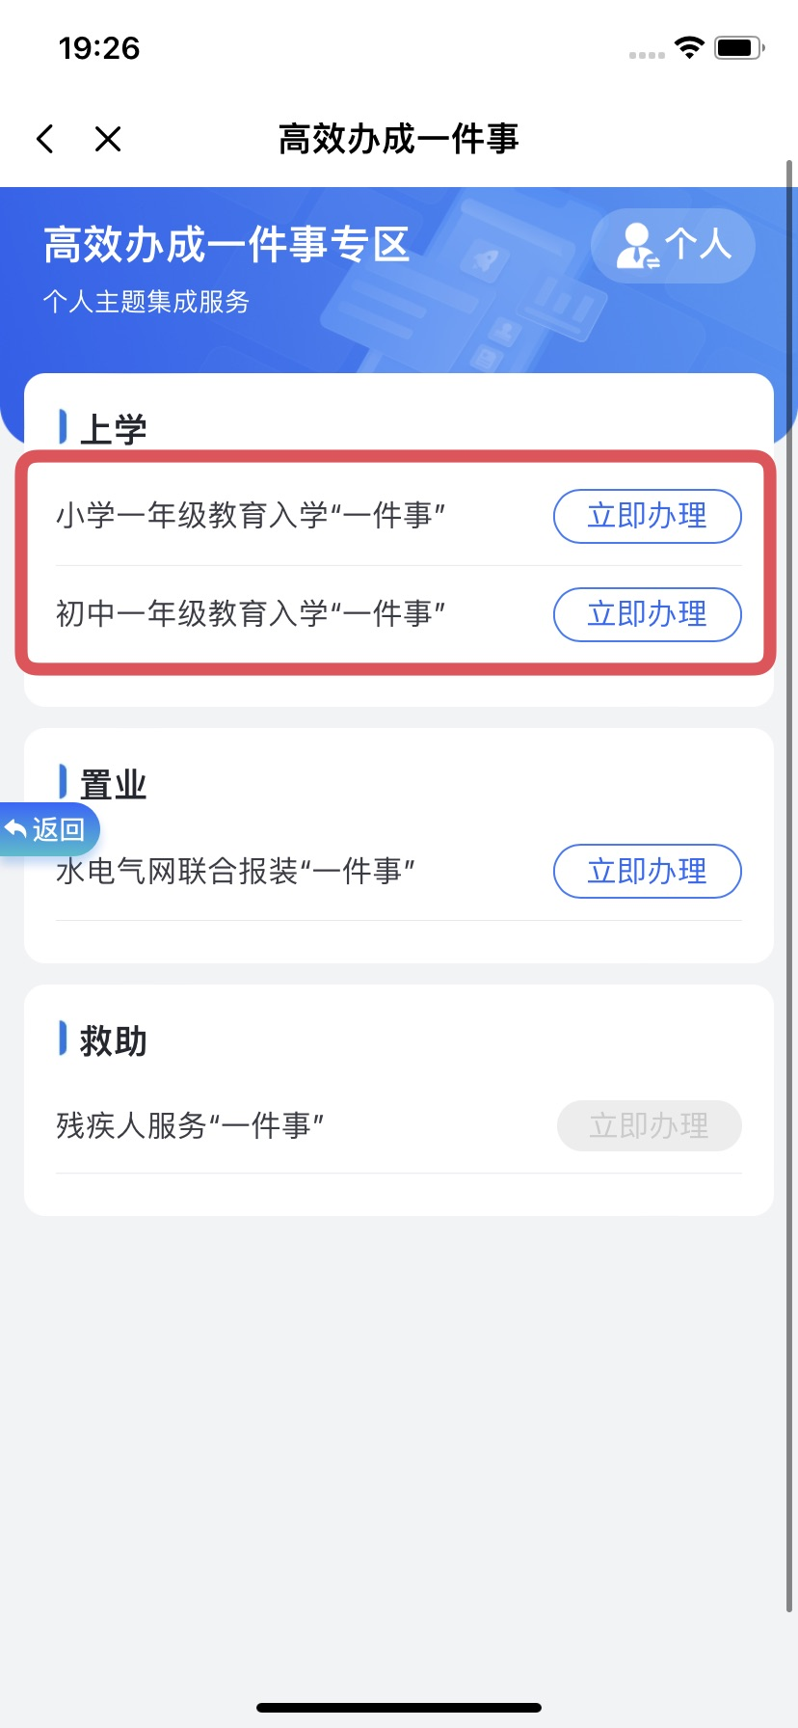
（三）阅读政策。
点击“立即办理”，选择报读地区后，您就可以查看到对应地区的招生政策，请耐心阅读，如有疑问或需进一步了解的，请拨打招生政策页面提供的咨询电话。
【重要提醒】请详细了解当地招生政策中关于A表、B表的适用范围，并提前准备好电子版材料。
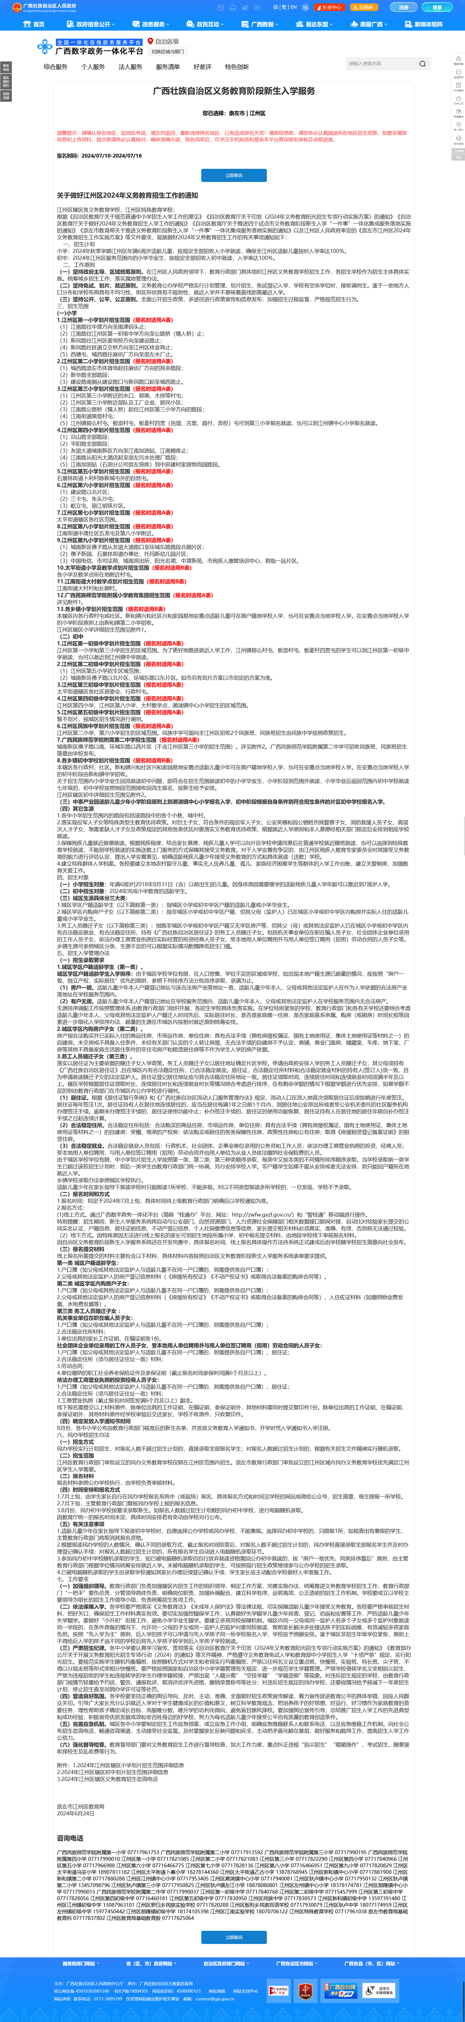
（四）选择情形。
为保护个人信息权益和数据安全，线上报名须由新生家长（法定监护人）本人办理。若不是新生法定监护人，请前往当地线下报名点报名。为不影响报名审核，请您根据提示，严格按照招生政策要求选择A表或B表填报。如线上填报有困难的，可备好材料到当地线下报名点咨询或报名。
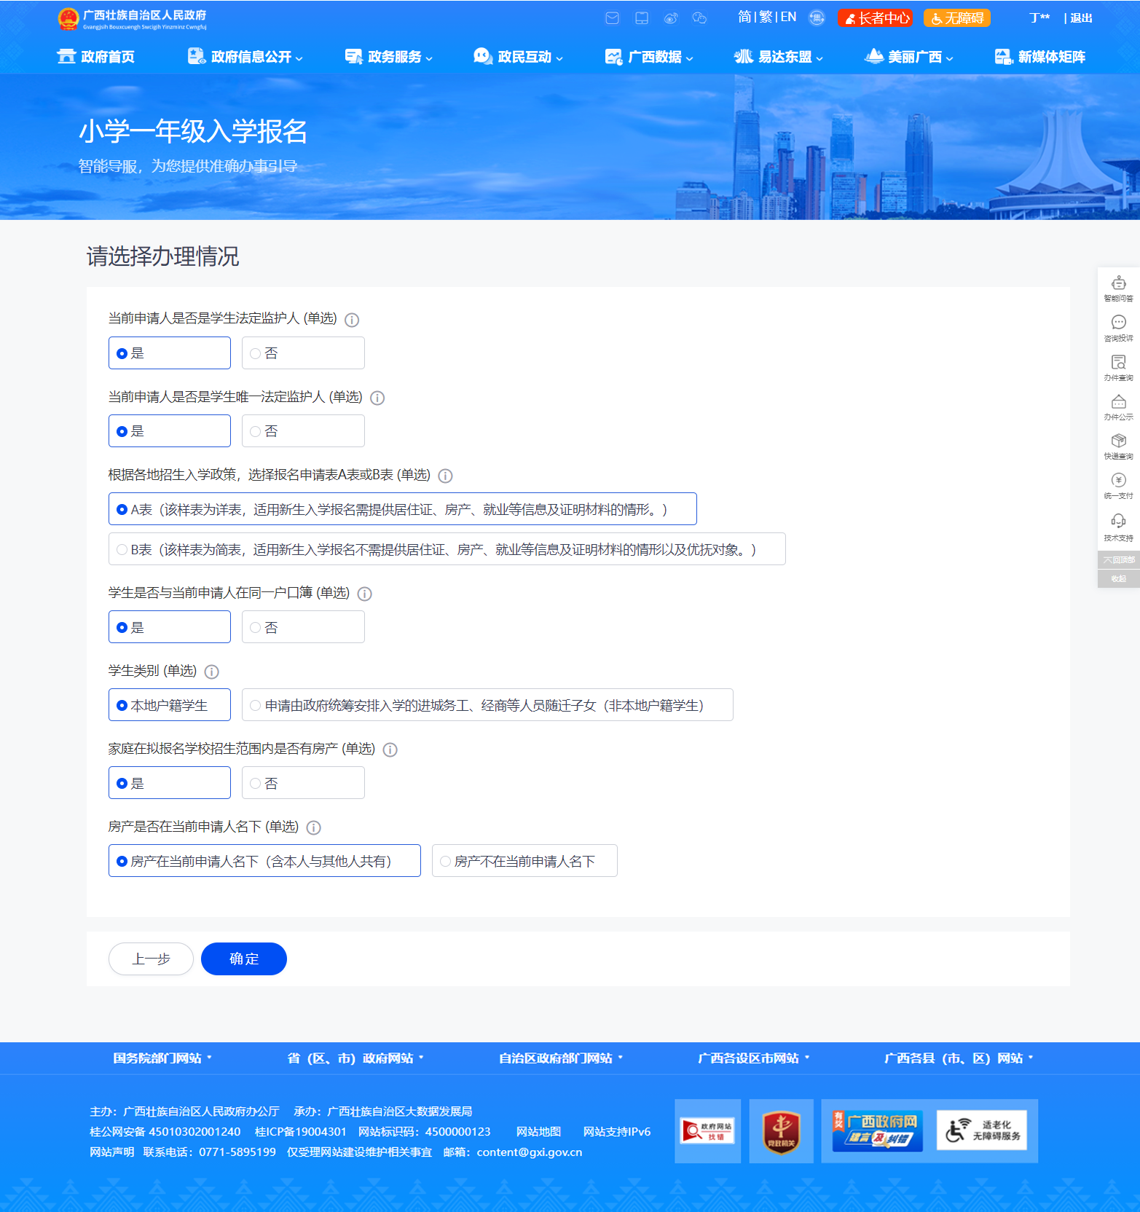
（五）填报信息。
进入填报页面后，请您按照填写说明，认真且如实填写每一项信息。填报信息包括学生信息、法定监护人基本信息、法定监护人居住证信息（仅A表）、法定监护人就业信息（仅A表）、家庭合法稳定住所信息、家庭房产信息（仅A表）。填写这些信息可能需要一定的时间和精力，但请相信，您的每一分努力都是在开启孩子的学习之旅！
温馨提醒：您在填写信息时可随时点击“保存草稿”按钮。如需查看或修改之前的填报信息，可点击“上一步”按钮返回到之前的步骤，进行修改或重新填报。
1.学生信息
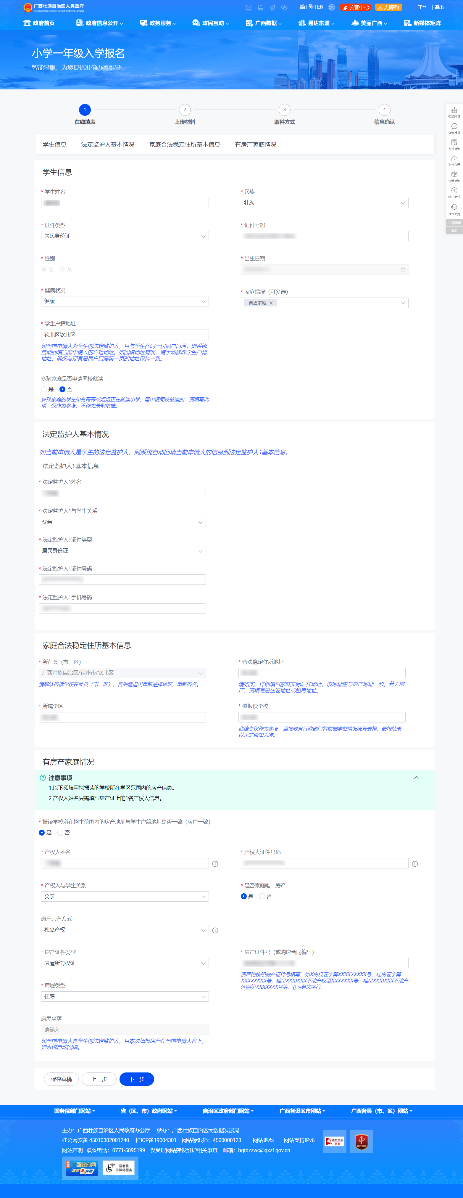
2.法定监护人基本信息
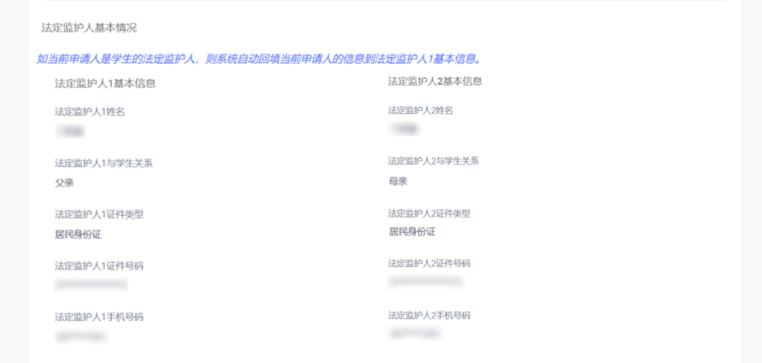
（六）上传材料。
在上传报名材料环节，请您确保上传材料清晰、正向、完整、真实且符合当地招生政策要求。您细心的一小步，是审核成功的一大步，材料的清晰度和可辨认度对于教育行政部门的审核至关重要。感谢您的每一分倾情付出！
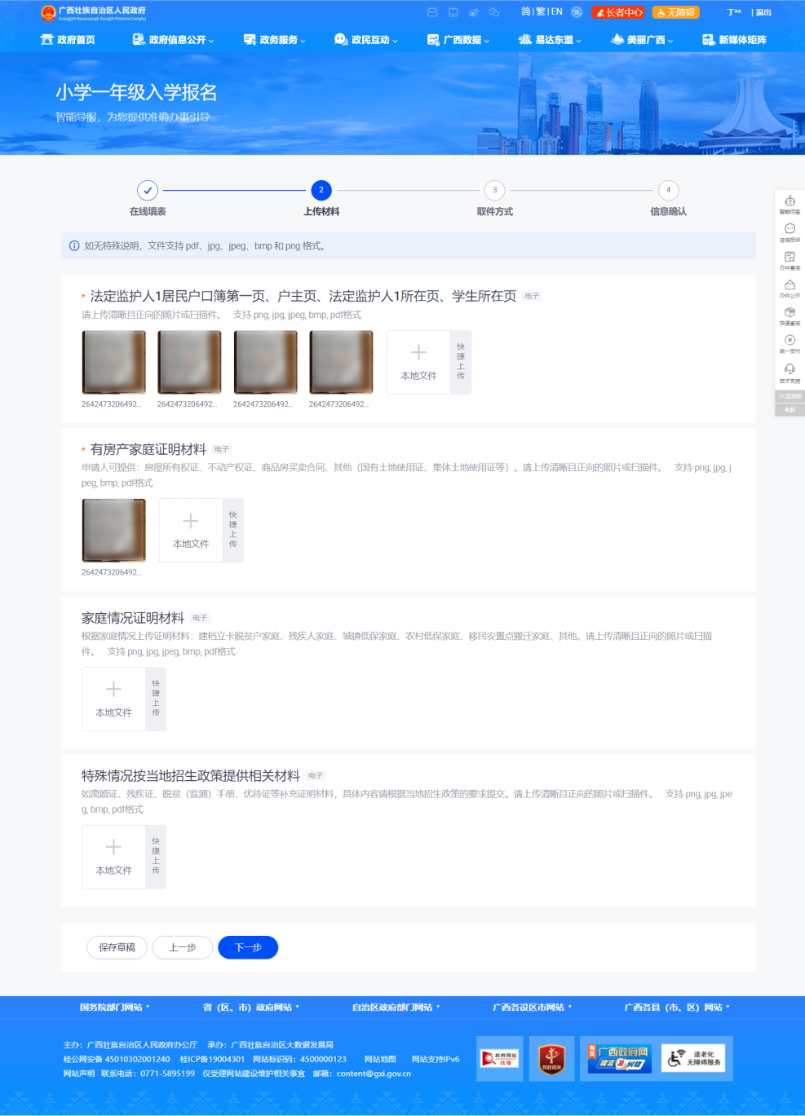
（七）提交申报。
完成上传材料，进入“信息确认”环节。请您耐心细致检查每一项填报信息。如发现有需要修改的地方，点击“上一步”返回修改。确认所有信息准确无误后，点击“提交”按钮确认完成报名。
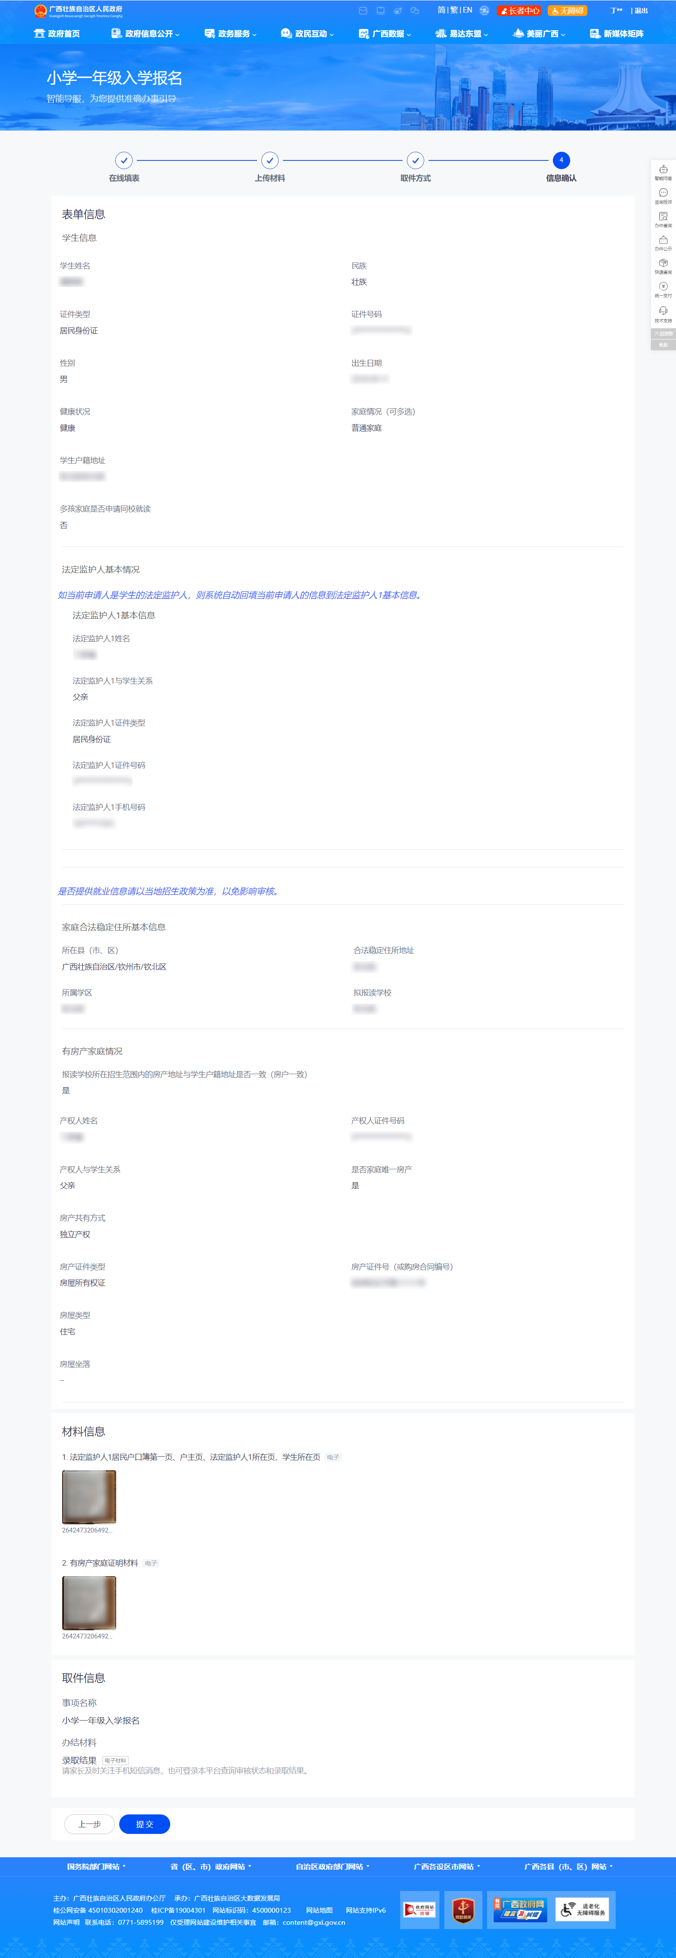
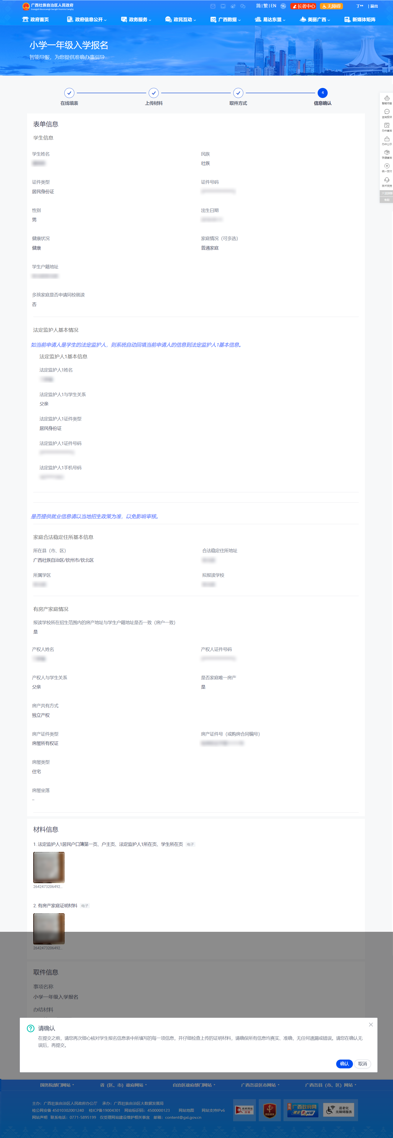
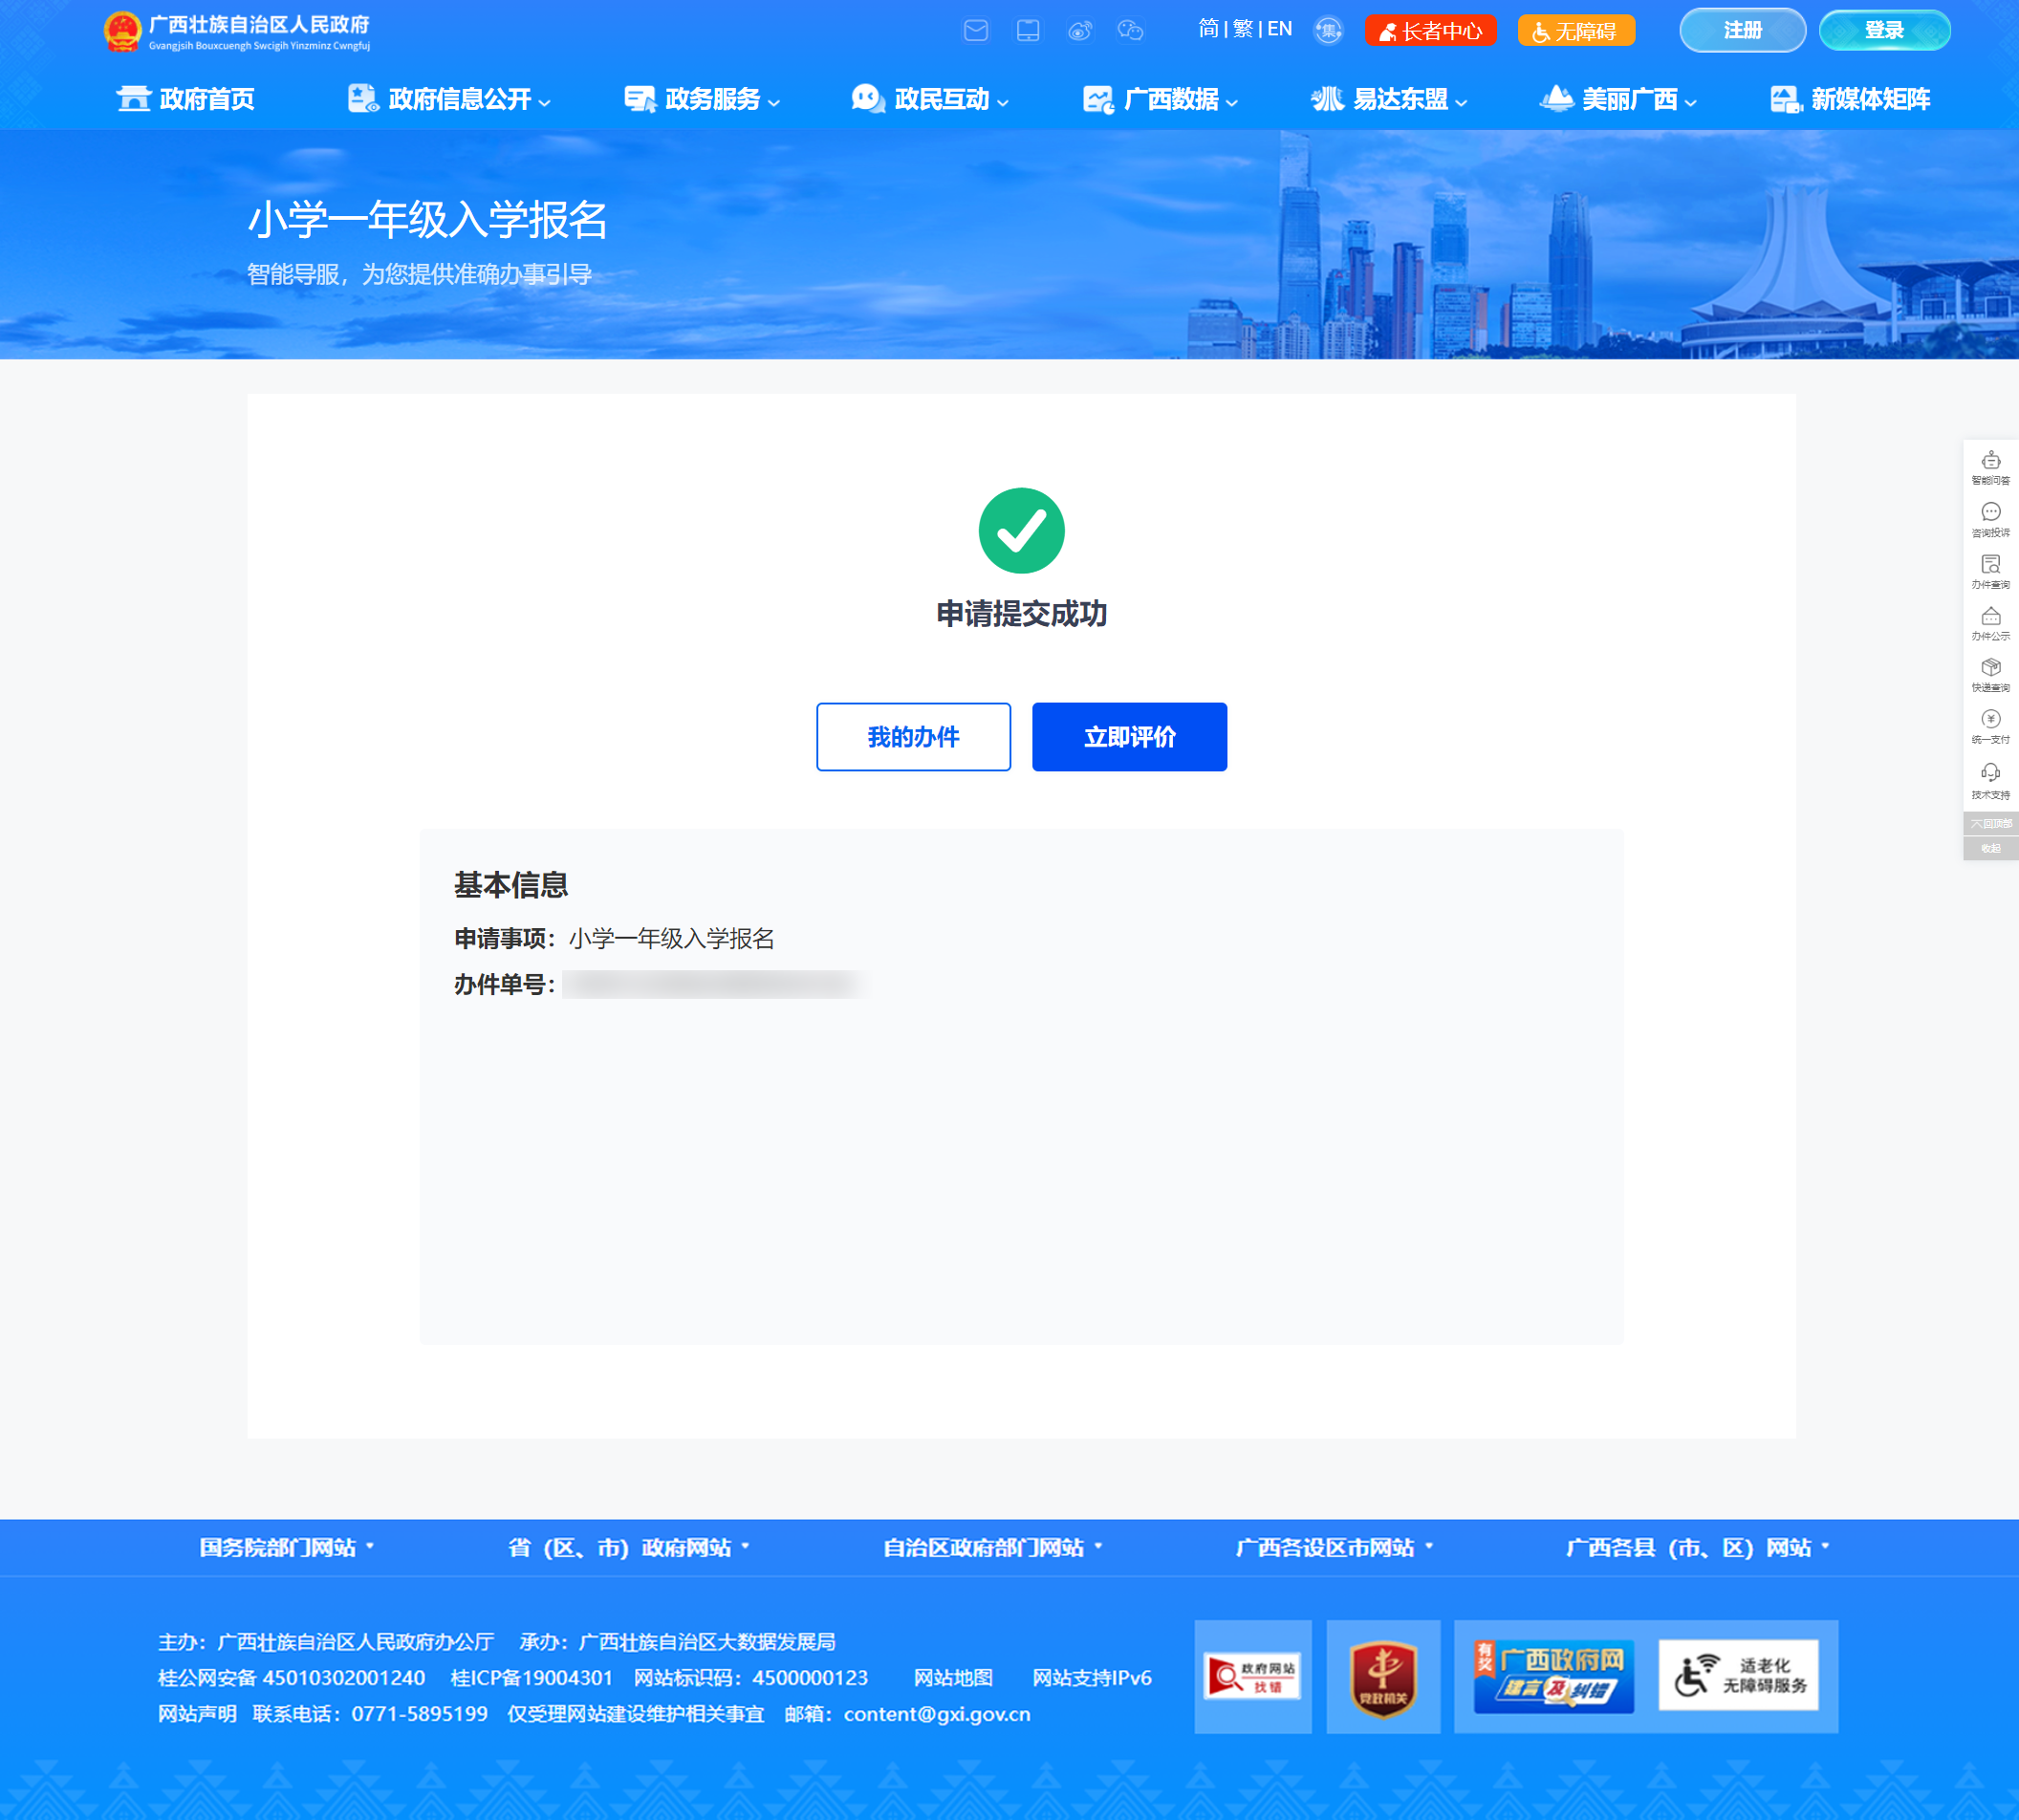
（八）办理评价。
在“申请提交成功”页面，您可查看本次报名办件详情，同时邀请您对本次报名体验作出评价。我们非常珍视您的评价和建议，您的每一条反馈都是我们前行的动力。
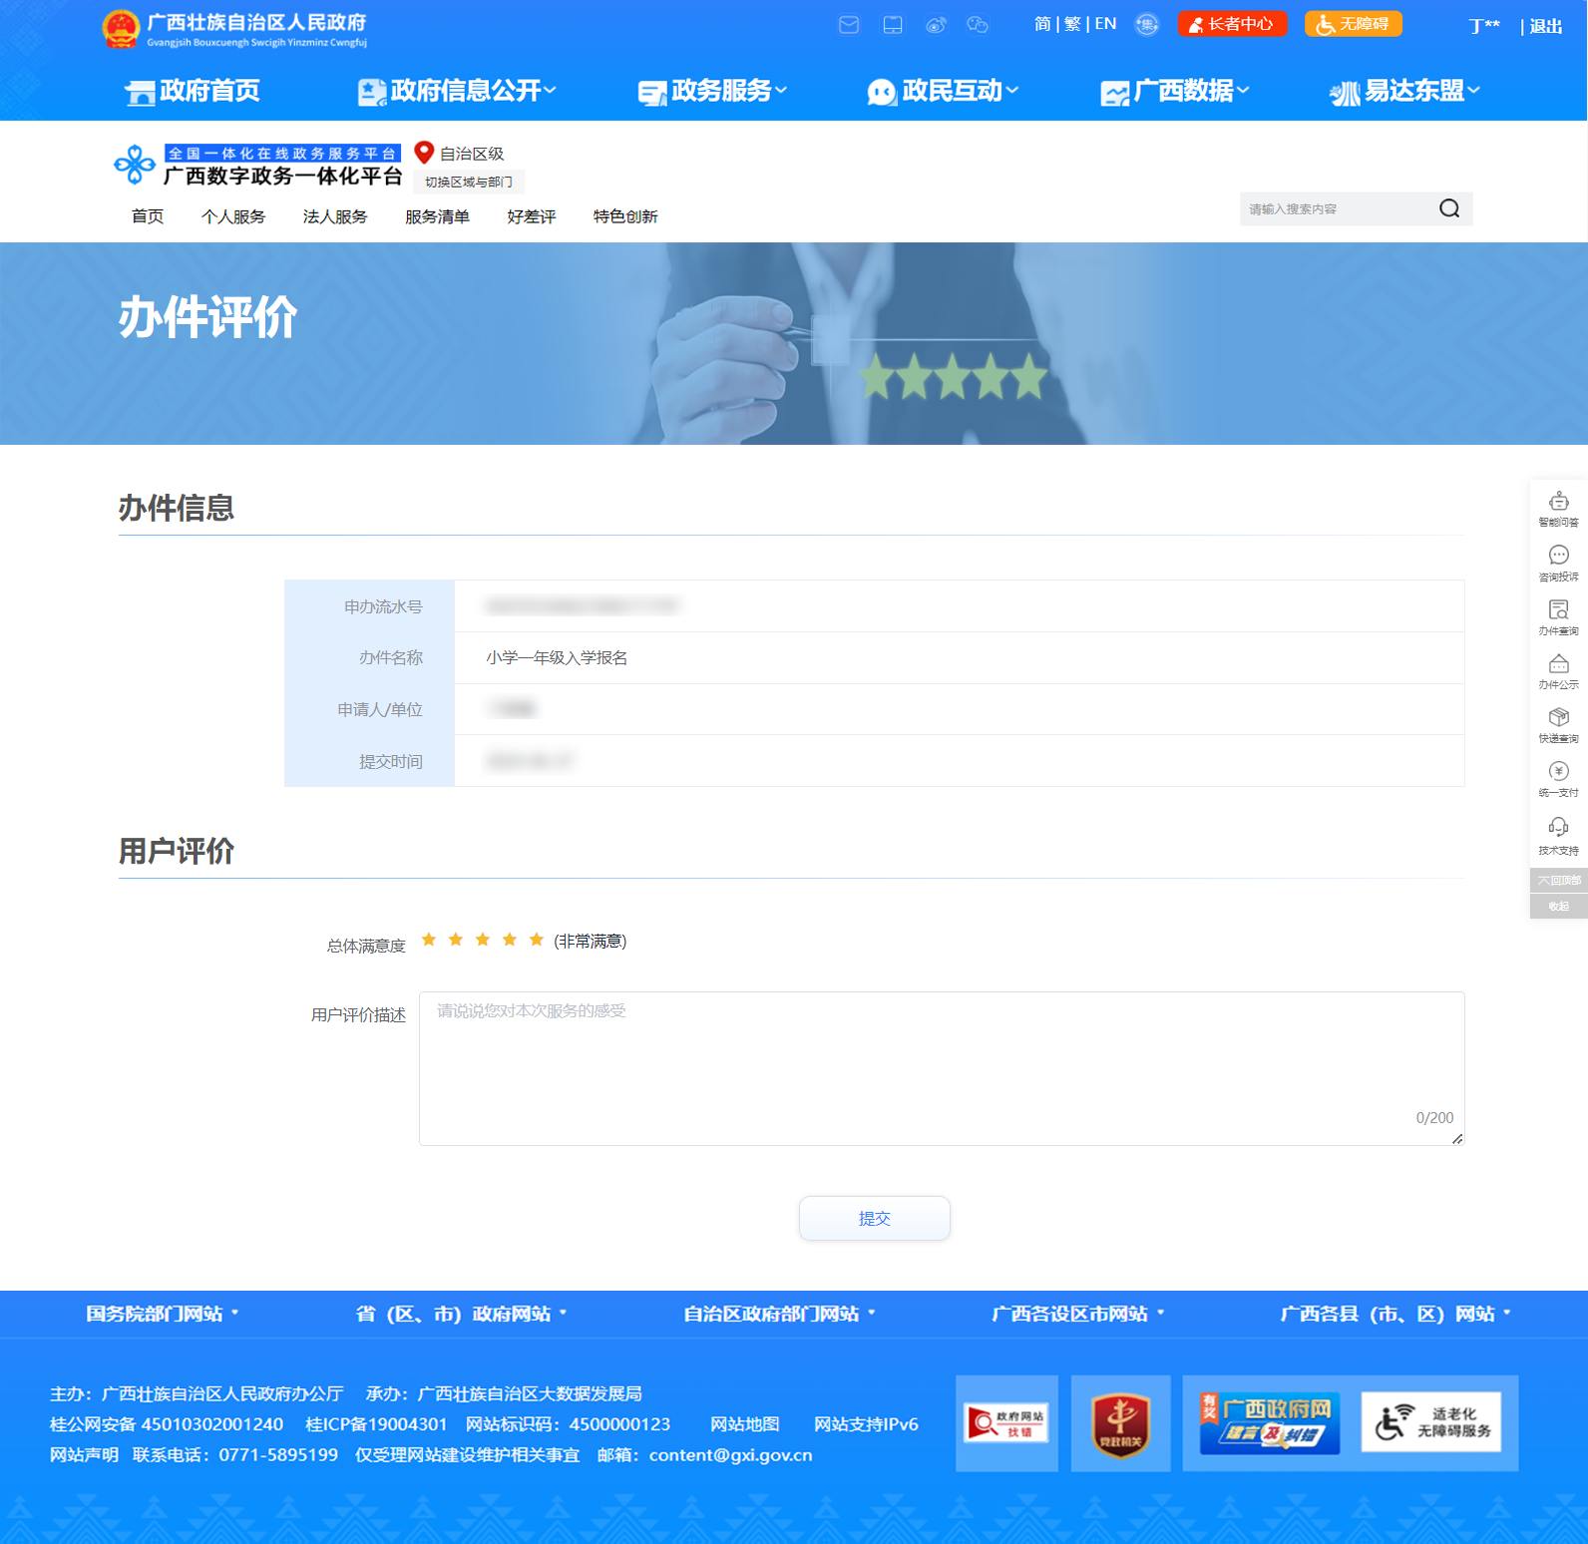
- 等待通知。
完成线上报名后，您可在网页端“我的办件”或移动端“办件进度”中查看办件状态和录取结果。审核进度将通过手机短信进行提醒，请关注手机短信消息。如材料需补齐补正的，请按提示要求及时补充和完善。
- 网页端查看方式：点击右上角您的姓名进入“用户中心（个人）”—“我的办件”查看。
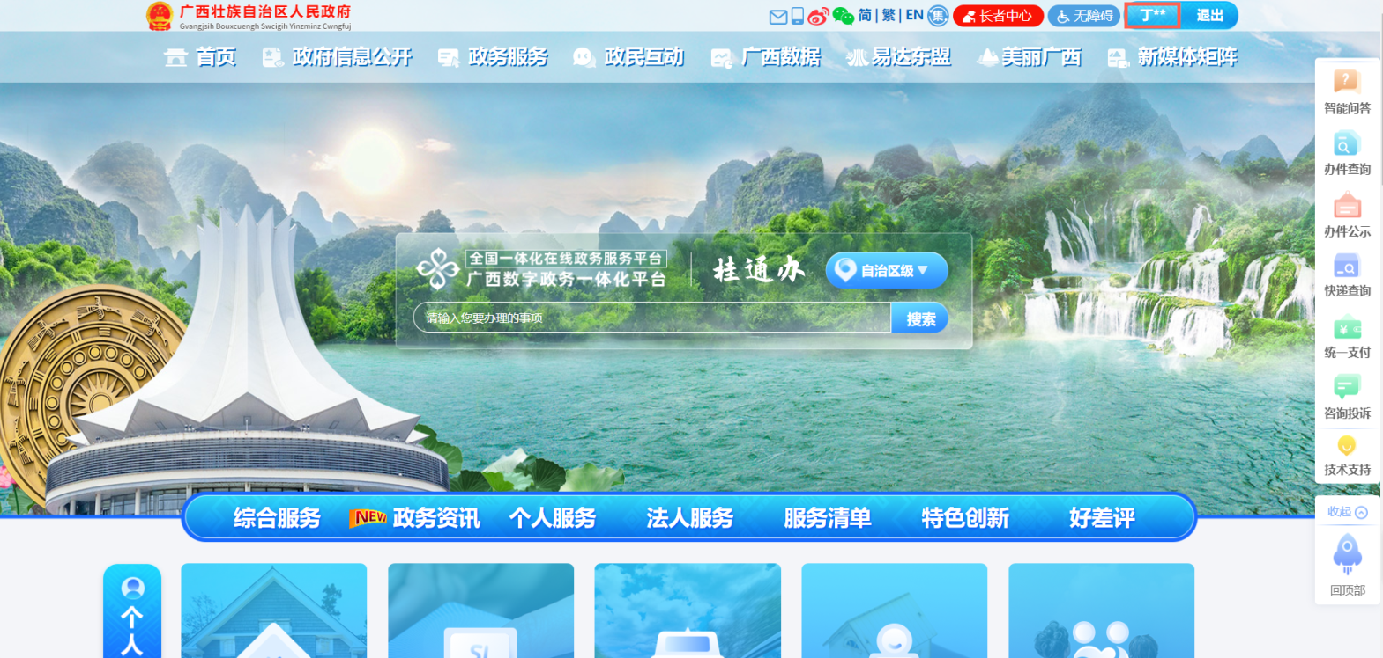
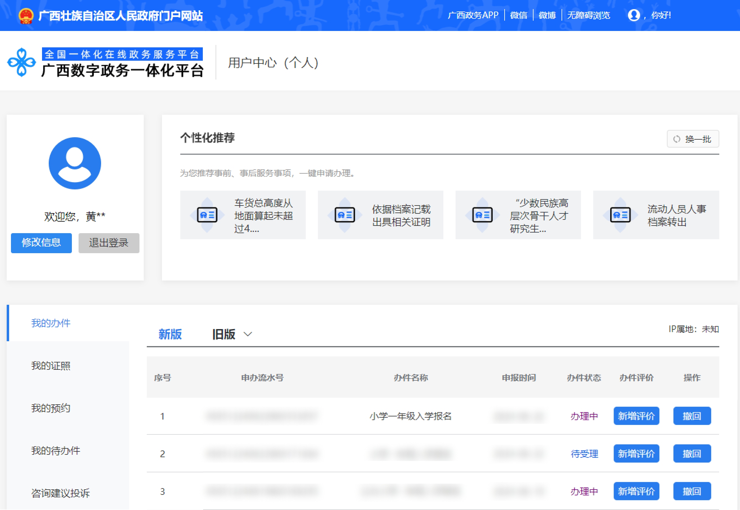
- 移动端查看方式：点击“我的”—“办件进度”即可查看。
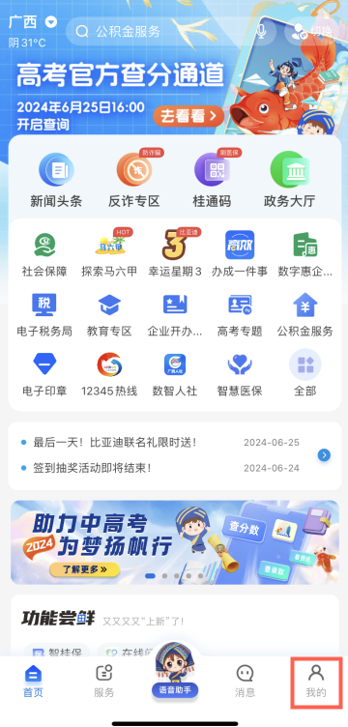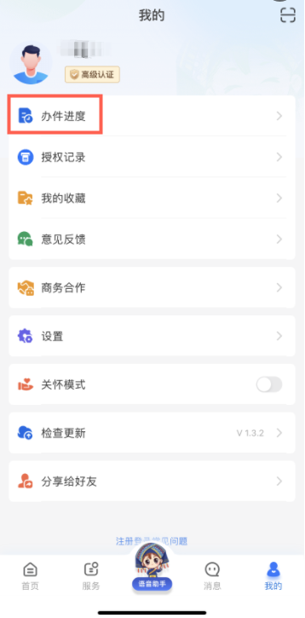
四、常见问答
（一）问：2024年广西教育入学“一件事”改革内容及试点地区有哪些？
答：2024年广西教育入学“一件事”改革内容是义务教育阶段新生入学报名工作，即规范幼升小、小升初等新生入学报名信息采集，利用信息化手段实现个人户籍、不动产登记等基础数据校验比对，推动实现报名材料线上线下联动审核和录取，初步实现义务教育阶段新生入学“一窗受理、一表申请、一套材料、一网通办”。2024年首批试点地区为钦州市、来宾市（不含兴宾区）及崇左市。
（二）问：2024年新生幼升小或小升初报名的方式与往年有何区别？
答：2024年首批试点地区小学和初中一年级的新生家长可通过移动端“智桂通”APP及网页端“广西数字政务一体化平台”中“高效办成一件事”专区进行线上报名。
（三）问：试点地区民办学校如何进行报名？
答：申请就读民办义务教育学校的学生，请根据当地教育行政部门指定的方式进行报名。民办学校和公办学校同步招生，同步登记信息、同步报名、同步录取、同步注册学籍。学生在家长指导下报读义务教育学校时，自愿选择公办学校或民办学校，不能兼报。选择民办义务教育学校的，原则上限报1所。民办义务教育学校报名人数超过核定招生计划数的，实行电脑随机录取。
（四）问：试点地区的义务教育招生政策哪里看？
答：新生家长可通过移动端“智桂通”APP及网页端“广西数字政务一体化平台”中“高效办成一件事”专区，选择“（小学一年级）教育入学‘一件事’”或“（初中一年级）教育入学‘一件事’”，点击“立即办理”查询所在地区的招生政策；也可访问当地教育行政部门官网或官方公众号查询当地的招生政策。
（五）问：优抚对象有哪些？
答：优抚对象主要有烈士子女、符合条件的现役军人子女、公安英模和因公牺牲伤残警察子女、消防救援人员子女；高层次人才子女、急需紧缺人才子女及政策规定的其他各类优抚对象子女。
（六）问：2024年义务教育阶段新生入学报名有哪些方式？
答：义务教育阶段新生入学报名有线上和线下两种方式，新生家长可选择线上或线下其中一种方式进行报名，但线上和线下不得重复报名。线下报名要到当地教育行政部门指定的报名点进行报名。线上或线下报名方式，以及在规定时间内报名的先后顺序，不影响新生报名和录取结果。
（七）问：为什么要新生法定监护人本人进行填报？可以委托他人代报吗？
答：由于线上报名须对新生及其法定监护人的户籍、居住证、房产、社保缴费等敏感个人信息进行查询及核实，根据《中华人民共和国未成年人保护法》《中华人民共和国数据安全法》《中华人民共和国个人信息保护法》等法律规定，为保护个人信息权益和数据安全，规范个人信息处理活动，系统将对申请人进行人脸识别和实名认证，并在授权同意下查询其敏感个人信息，因此，线上报名须由新生的法定监护人本人登录填报，不能委托他人代报。如线上填报有困难的，可备好材料到当地线下报名点咨询或报名。
（八）问：新生报名A表和B表分别适用的情形是什么？
新生报名A表和B表主要根据不同地区或学区的学位情况来设定的。A表为详表，适用于新生入学报名需提供居住证、房产、就业等信息及证明材料的情形；B表为简表，适用于新生入学报名不需提供居住证、房产、就业等信息及证明材料的情形，以及优抚对象。新生家长在选择使用A表或B表时，应仔细查阅当地招生政策，确保按要求正确填报。如有疑问，请及时咨询当地教育行政部门或学校。
（九）问：线上报名前家长需要准备什么材料？
答：对于新生报名选A表的情形，本地户籍学生需准备学生和法定监护人的居民户口簿、报读学校所在学区范围内家庭合法稳定住所证明材料，申请由政府统筹安排的进城务工、经商等人员随迁子女还需提供法定监护人居住证和合法稳定工作证明材料；对于新生报名选B表的情形，只需准备学生和法定监护人在居民户口簿。以上材料仅供参考，具体以当地招生政策为准。在准备材料时，请家长仔细阅读当地招生政策，并按系统要求进行拍照或扫描，以便上传系统。
（十）问：线上报名过程中遇到问题怎么办？
答：如果是系统操作问题，请仔细查看报名系统的用户操作手册或指引，详细了解报名步骤，按照手册中的步骤进行操作。如果是政策问题，可前往报名系统的招生政策页面或当地教育行政部门官网进行查询，或拨打咨询电话进行咨询。如果是系统延迟问题，请刷新页面或稍后重新登录报名系统进行填报。
（十一）问：报名信息填报或材料上传有误怎么办？
答：填好表单及材料后，发现报名信息填报或材料上传有误，请您不要着急。如果您还没有提交，先保存草稿，再返回上一步补充和完善；如果报名页面关闭了，可前往移动端“我的”—“办件进度”—“我的待办件”或网页端点击右上角您的姓名进入“用户中心（个人）”—“我的待办件”，点击“编辑”打开未提交的办件进行修改和完善，确认无误后再提交。如果您已经提交，可前往移动端“我的”—“办件进度”—“我的办件”或网页端点击右上角您的姓名进入“用户中心（个人）”—“我的办件”查看办件状态，状态显示为“待受理”时，可点击“撤回”选择“再办一单”，重新补充和完善报名信息及材料。
（十二）问：完成线上报名后，新生家长需要做什么？
答：完成线上报名后，可在移动端“办件进度”或网页端“我的办件”中查看办件状态，办件状态分为“待受理”“办理中”“待补正”“已退件”“已办结”等5种。“办理中”“待补正”“已退件”“已办结”等工作进展将通过手机短信通知新生家长，请家长关注手机短信消息，及时登录移动端“智桂通”APP或网页端“广西数字政务一体化平台”查询审核状态和录取结果。如需补齐补正的，请家长按提示要求及时补充和完善；如被退回的，请家长返回“高效办成一件事”专区重新报名。
办件状态 | 操作按钮名称 | 操作简述
待受理 | 补齐补正 | 教育行政部门在审核过程中发现信息或材料不符合报名要求，会基于当前办件告知需要补齐补正，您只需点击“补齐补正”按钮重新进入办件，按要求修正信息或提交材料即可。审核人员会根据您修正后的信息或材料进行受理审核，并出具受理意见。
 | 撤回 | 点击“撤回”按钮，填写撤回原因后，可撤销本次报名。办件一旦撤回，需要您重新报名，请谨慎操作！
办理中 | — | 该状态表明教育行政部门已受理本次报名申请，正在走报名审核程序，请您耐心等待报名结果。
已完成 | 办件结果 | 如果出现该状态，说明本次报名已全部完成。点击“办件结果”按钮，查看本次报名录取结果信息。
 | 再办一单 | 如出现不予受理/已退件，说明本次报名存在问题，请点击“详情”按钮，查看报名失败原因，点击“再办一单”按要求重新报名。  已撤销，表示您撤销了本次报名申请，如需重新报名，可点击“再办一单”发起报名。  “再办一单”将基于您当前办件内容自动复制并发起一单新的报名申请，您只需修改部分内容即可再次提交，大大减少您再次报名的工作量。
待收件 | — | 教育行政部门已收到您的报名申请，系统正在处理中，请耐心等待。
（十三）问：试点地区的招生咨询电话是什么？
设区市 | 县（市、区） | 招生咨询电话
钦州市 | 市直属 | 0777-2880977
 | 钦北区 | 0777-3686176
 | 钦南区 | 0777-2697376
 | 灵山县 | 0777-6429786
 | 浦北县 | 0777-8212350
来宾市 | 忻城县 | 0772-5515032  0772-5511757
 | 象州县 | 0772-4363880  0772-4361850
 | 武宣县 | 0772-5212014  0772-5212967
 | 金秀县 | 0772-6213382
 | 合山市 | 0772-8919107
崇左市 | 市直属 | 0771-7837802  0771-7870633
 | 江州区 | 0771-7825063  0771-7990797
 | 大新县 | 0771-3622255
 | 扶绥县 | 0771-7533393  0771-7510918
 | 龙州县 | 0771-8825066
 | 宁明县 | 0771-8621827
 | 天等县 | 0771-3528866  0771-3528055
 | 凭祥市 | 0771-8532309
注：招生报名期间家长电话咨询时间为8：00-18：00。

